Informacja prasowa
Warszawa, 29.12.2025 r.

Półka z przetworami jest pełna marek własnych. eLeader sprawdził jak wygląda ekspozycja ze słoikami w sklepach

Smaki zamknięte w słoikach, takie jak aromatyczne dżemy czy przetwory warzywne, to stały i istotny element sklepowych półek. eLeader – spółka technologiczna specjalizująca się w optymalizacji pracy przedstawicieli handlowych – sprawdziła, jak wygląda ekspozycja w tej kategorii. Z badania wynika, że wyraźnie wyróżniają się producenci tacy jak Maspex, Pudliszki i Dawtona. Analiza pokazuje również, że ogromne znaczenie mają marki własne, które zajmują około połowy powierzchni półek. W dyskontach ich udział rośnie, natomiast w sieciach typu proximity – spada.

Słoiki na sklepowych półkach to dziś nie tylko zapas „na później”, ale codzienny wybór konsumentów, którzy szukają sprawdzonych smaków pod ręką. Aby pokazać, jakie przetwory są najczęściej dostępne i eksponowane w sklepach, eLeader przyjrzał się temu, jak w okresie jesienno-zimowym wyglądają sklepowe półki z przetworami pomidorowymi, ogórkami w słoikach oraz przetworami owocowymi. W przypadku ekspozycji ogórków i przetworów owocowych, spośród najbardziej znanych producentów wyraźnie dominuje Maspex. Natomiast w segmencie przetworów pomidorowych silnie konkurują dwie marki – Pudliszki i Dawtona. Z badania wynika, że w kategorii przetworów znaczący udział mają także marki własne sieci sklepów. W dyskontach, we wszystkich analizowanych kategoriach, produkty pod markami własnymi zajmują ponad połowę półek, a ich udział wzrósł w porównaniu do ubiegłego roku. W mniejszych sieciach typu proximity udział marek własnych spada, choć wciąż stanowią one istotną część ekspozycji.

– Kategoria przetworów owocowych, pomidorowych oraz ogórków w słoikach ma szczególne znaczenie w okresie jesienno-zimowym, kiedy na półkach pojawiają się produkty z nowych zbiorów. To również jedna z bardziej „lokalnych” kategorii, zwłaszcza w sklepach tradycyjnych, gdzie konsumenci zwracają uwagę na pochodzenie i znajomość marki. Z perspektywy zarządzania kategorią widać, że sieci handlowe coraz częściej budują półkę w oparciu o marki własne, uzupełniając ją ofertą producentów ogólnopolskich i regionalnych. Ostatecznie to zachowania zakupowe klientów weryfikują, czy kluczowym czynnikiem wyboru pozostaje cena, czy jednak marka i zaufanie do produktu – mówi Iwona Puchacz-Wośko, analityk ekspozycji w eLeader.

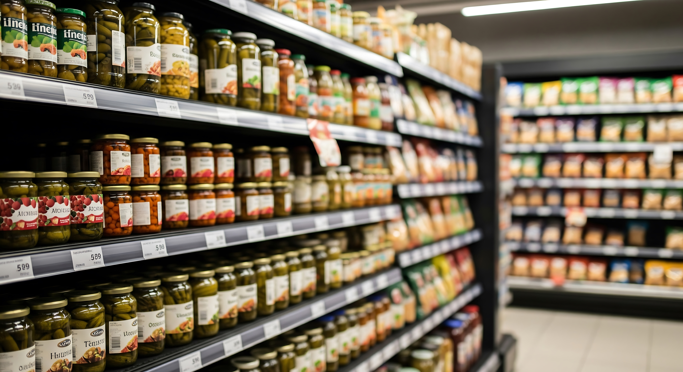
Adobe Stock, Ekspozycja słoiki
Marki własne dominują w przetworach
W dyskontach, we wszystkich analizowanych kategoriach, produkty pod markami własnymi zajmują ponad 59,1 proc. powierzchni półek. Najbardziej zdominowaną kategorią są ogórki w słoikach, gdzie udział marek własnych w okresie od września do października br. wyniósł 69,8 proc. W sieciach typu proximity udział marek własnych jest wyraźnie mniejszy – dla ogórków wynosi 62,9 proc., dla przetworów pomidorowych 41,3 proc., a dla przetworów owocowych jedynie 36,1 proc. W porównaniu do ubiegłego roku w dyskontach widać wzrost znaczenia marek własnych, natomiast w mniejszych sklepach typu proximity ich udział systematycznie spada.

– Analizując strukturę półki, należy zawsze rozpatrywać pozycję producentów w kontekście silnej obecności marek własnych, które w wielu formatach stanowią punkt odniesienia dla całej kategorii. Dopiero na tym tle widać rzeczywisty układ sił pomiędzy markami producenckimi. W dyskontach konsumenci częściej akceptują wybór marek własnych jako podstawowy, natomiast w sklepach typu proximity większe znaczenie zachowują marki znane, kojarzone z jakością i powtarzalnością. To istotna wskazówka dla producentów przy planowaniu roli marki w danym formacie handlowym – mówi Iwona Puchacz-Wośko, analityk ekspozycji w eLeader.

Liderzy półek z przetworami
Spośród wszystkich analizowanych kategorii to właśnie przetwory owocowe są najmocniej zdominowane przez jednego lidera. W dyskontach produkty Maspexu zajmują najwięcej tuż po markach własnych, obejmując aż jedną czwartą całej powierzchni półek w tej kategorii. Jeszcze silniejszą pozycję firma ta ma w sieciach typu proximity, gdzie jej produkty obecne są na niemal połowie półek. Pozostali producenci mają w tej kategorii zdecydowanie mniejsze udziały. Wśród marek, które również są widoczne na półkach, wyróżniają się Stovit, z udziałem 3,8 proc. w dyskontach, oraz Herbapol, który zajmuje 3,5 proc. półek w tym formacie sklepów.

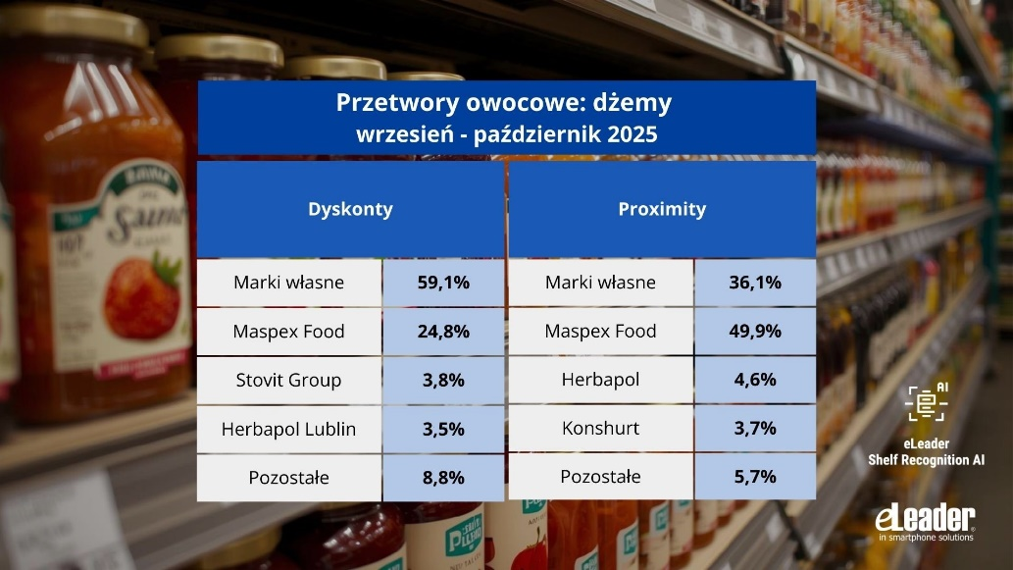
eLeader, Ekspozycja przetworów owocowych wrzesień-październik 2025

W kategorii ogórków w słoikach, spośród najbardziej znanych producentów, również dominuje Maspex, choć przewaga lidera nad konkurencją nie jest tak duża. W dyskontach produkty Maspexu zajmują 8,3 proc. półek, podczas gdy kolejne firmy – Prymat i Dawtona – mają odpowiednio 5,1 proc. i 4,5 proc. Kategoria ogórków w słoikach w dyskontach zmieniła się w ciągu ostatniego roku najbardziej spośród wszystkich analizowanych segmentów. Producenci Provitus i Bracia Urbanek, którzy jesienią ubiegłego roku znajdowali się w TOP 3 marek, ustąpili miejsca Prymatowi i Dawtonie. W sieciach typu proximity sytuacja na półkach jest bardziej stabilna. Tam wyróżniają się Bracia Urbanek oraz Zakład Przetwórstwa Owoców i Warzyw, które w ciągu roku umocniły swoją pozycję. Jednocześnie znacząco dominuje marka Maspex, zajmując w tym rodzaju sklepów aż jedną piątą powierzchni półek.

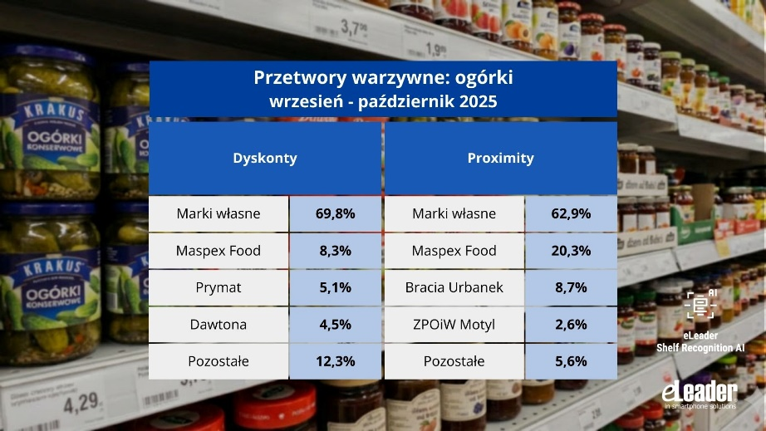
eLeader, Ekspozycja ogórków w słoikach wrzesień-październik 2025

W przypadku przetworów pomidorowych pozycja lidera wśród najbardziej znanych producentów zależy od typu sieci. W sieciach typu proximity, poza markami własnymi, największy udział ma Dawtona, zajmując ponad 30 proc. półek, podczas gdy w dyskontach dominują Pudliszki z 13,2 proc. ekspozycji. W tym segmencie wyróżnia się także producent North Coast. W dyskontach jego produkty zajmują ponad 9 proc. ekspozycji, natomiast w sieciach typu proximity marka ta jest widoczna nawet bardziej niż Pudliszki, zajmując 15,2 proc. powierzchni półek.

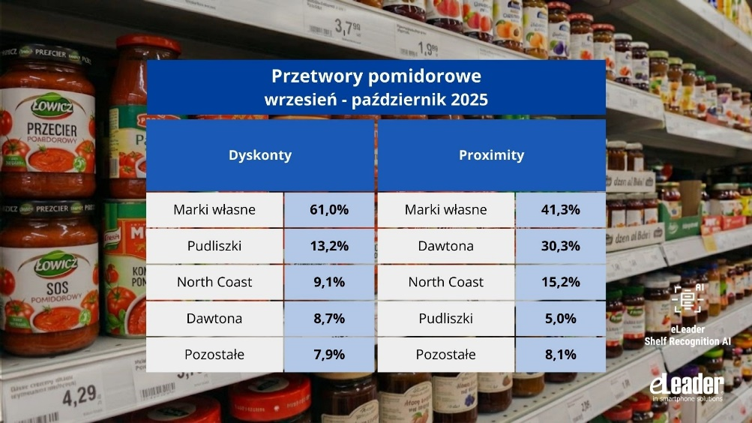
eLeader, Ekspozycja przetworów pomidorowych wrzesień-październik 2025

– Rynek przetworów jest bardzo konkurencyjny i wymaga od producentów stałego monitorowania nie tylko własnych marek, ale również działań konkurencji oraz decyzji podejmowanych przez sieci handlowe. Połączenie danych sprzedażowych z danymi półkowymi – takimi jak struktura asortymentu czy liczba facingów – pozwala producentom prowadzić bardziej świadome zarządzanie kategorią. W praktyce umożliwia to budowanie spójnej strategii półkowo-towarowej we współpracy z sieciami oraz lepsze planowanie działań promocyjnych, zgodnych z realnymi zrachowaniami konsumentów – mówi Iwona Puchacz-Wośko, analityk ekspozycji w eLeader.

Dane zostały zebrane w oparciu o analizę ekspozycji między wrześniem a październikiem br. w 5 sieciach handlowych typu dyskont i 2 typu proximity. Do realizacji badania wykorzystano narzędzie Shelf Recognition AI, które pozwala producentom automatycznie analizować ekspozycję produktów na podstawie zdjęcia sklepowej półki wykonanego smartfonem.

eLeader to firma specjalizująca się w dostarczaniu narzędzi wspierających realizację strategii sprzedażowej w terenie. Opracowuje mobilne systemy SFA/FFM ze sztuczną inteligencją usprawniającą m.in. pozycjonowanie produktów na półkach oraz zarządzanie zamówieniami, audytami i reklamacjami. eLeader funkcjonuje od 2000 roku. Od tego czasu rozwiązania firmy doceniane są przez globalne ośrodki analityczne, m.in. Gartner, POI i wdrożone przez międzynarodowe koncerny w ponad 80 krajach. Wśród klientów marki są takie firmy jak Nutricia, Danone, British American Tobacco czy Lagardere. W swoich działaniach eLeader stawia na partnerstwo oraz szerokie możliwości dostosowania się do klienta i zmian. Tworzy nowoczesne i niezawodne systemy, spełniające indywidualne potrzeby firm. Więcej informacji na temat firmy na: https://www.eleader.biz
Kontakt dla mediów:
Joanna Kuciel
e-mail: joanna.kuciel@goodonepr.pl
Tel.: +48 796 996 272

